UTN RACER: *Apocalipsis*

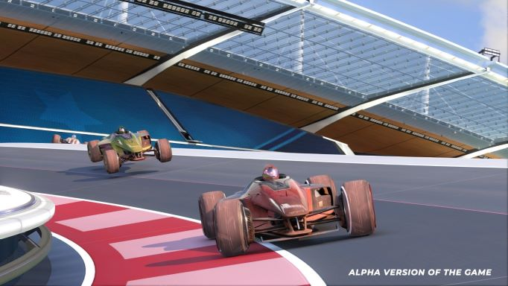

**HISTORIA:**

Esta carrera se desarrolla en un mundo apocalíptico, donde por culpa de una explosión nuclear, las personas mutaron y ahora son una especie de ZOMBIES!!!

El juego consiste en un auto, el cual tú controlas, que va sobre una pista  
(la cuál se genera de manera aleatoria cada que se da un inicio de juego),  
y que debe evitar chocar contra los demás coches y los zombis que se crucen.

**MECANICA DEL JUEGO:**

Antes que nada, en el menú deberás escoger una de las distintas opciones,  
las opciones son:  
  
1) Rápido  
2) Medio  
3) Lento  
4) Récords  
  
Al acceder a cualquiera de las primeras tres opciones darás inicio al juego,  
claro, cada opción te pone una velocidad de inicio distinta, cabe mencionar  
que la velocidad del juego aumenta cada que se logran reunir 100 puntos más.

El juego da inicio con 3  
vidas y 0 choques, cada que se acumulen 3 choques se perderá una vida, al  
llegar a las 0 vidas y los 3 choques automáticamente el juego termina con un  
gran "GAME OVER" en tu pantalla; cada vez 'chocas' tu auto se reacomodará  
al centro de la pista, puedes usar esto a tu favor, aunque hay veces que  
puede resultar en tu contra.

Volviendo al menú principal, si escoges la cuarta opción llamada "Records"  
podrás acceder a la lista de los mejores puntajes registrados  
  
  
**CONTROLES:**

Durante el juego, las teclas de 'Izquierda' y 'Derecha' te ayudarán a evitar  
que tu auto choque contra las bordes de la pista;

Existen dos formas de detener el juego, una es "Pausando" la partida y la otra  
es "Abandonando" la partida. Para pausar durante el juego, sólo presiona la  
tecla Enter , y para continuar jugando de vuelta presiona Enter de  
nuevo. Para abandonar la partida, se presiona la tecla Esc ('Escape'), ya  
sea estando en el menú principal, para salir del juego, o estando a la mitad  
de una partida para salir al menú principal; aún si abandonas la partida, se  
mostrará el puntaje logrado y si es el caso también se anotará en el registro  
de records.  
  
Las teclas Enter y Escape te ayudaran a moverte a travez del menú y el juego.

**ARCHIVOS:**

El programa utilizara almacenamientos de datos. Volviendo al menú principal, si escoges la cuarta opción llamada "Records"  
podrás acceder a la lista de los mejores puntajes registrados.